Primera etapa
En esta primera etapa, se presentará una topología jerárquica que obligatoriamente incorporará en su diseño los siguientes elementos:
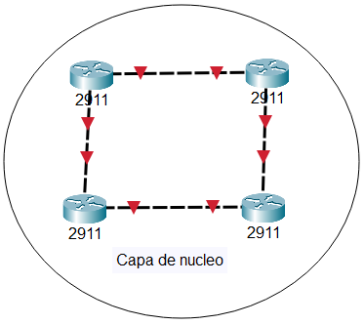
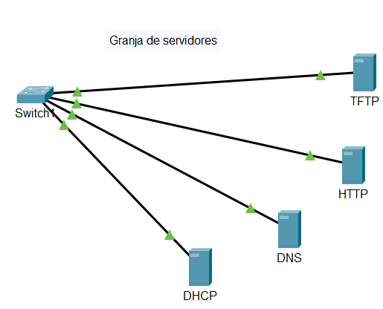
- La capa de acceso constará de las redes finales que pida el escenario para abastecer a los hosts correspondientes. Se suma una más, la granja de servidores.
- La Capa de distribución incluye switches multi-capa y switches capa 2, distribuidos y conectados a todo el núcleo. Los switches multicapa deben funcionar como ambos elementos (Router y switch)
- Las redes se deben comunicar entre sí utilizando estrictamente la capa de núcleo. Pueden usar routers o switches multicapa
- Utilizar vlsm junto a la dirección Ipv4 asignada por los docentes a cada grupo.
- Todo lo solicitado es un mínimo que debe contemplar la topología desarrollada. De considerarlo se pueden incluir otros servicios y dispositivos.

